R e g u l a m i n
Rajdu Rowerowego
„Cztery pomniki przyrody”

1. Cel imprezy:
❖Poznawanie historii zabytków i piękna przyrody Gminy Ruda Maleniecka i najbliższych okolic,
❖Popularyzacja aktywnego i zdrowego wypoczynku na rowerach oraz promocja walorów
krajobrazowych Rudy Malenieckiej,
❖ Zachęcanie mieszkańców do aktywnych form rekreacji,
❖ Poprawa stanu zdrowotnego mieszkańców,
❖ Integracja amatorów jazdy na rowerze.

2. Organizatorzy:
❖ Wójt Gminy Ruda Maleniecka – Jolanta Orman
❖ Radny Rady Gminy Ruda Maleniecka – Gerard Pachuc

3. Termin i przebieg imprezy:
❖ Start : 02.08.2025r. (sobota ) parking przy Kościele w Rudzie Malenieckiej
Wyjazd na trasę ok. godz. 14⁰⁰
❖ Meta: Polana leśna „Starzyk”. Przyjazd z trasy ok. godziny 16³⁰
❖ Wspólne ognisko

4. Dystans i trasa rajdu:
❖ Ok. 19 km:
Ruda Maleniecka (dąb szypułkowy - ponad 200 lat, sosna zwyczajna – ponad 230 lat), Maleniec (Zabytkowy Zakład Hutniczy w Maleńcu, wydmy), Machory (budynek kaflarni
i papierni, kaplica), Kołoniec (wiąz szypułkowy – ponad 250 lata), Tama (cmentarz choleryczny), Wyszyna Machorowska, Starzyk (dąb szypułkowy).

❖ Trasa przejazdu według opisu (mapki)

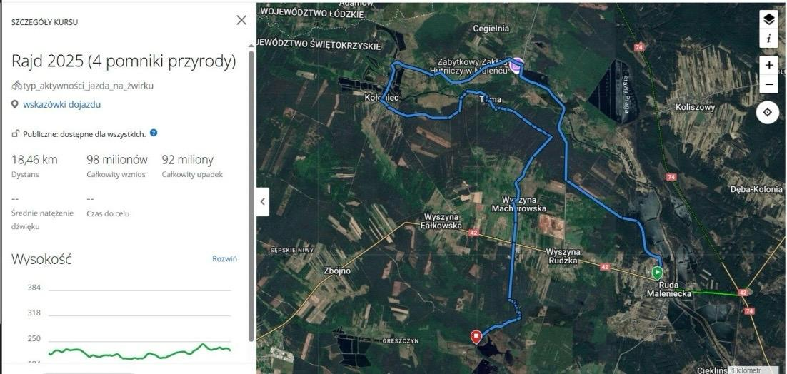

5. Uczestnictwo:
❖ Rodzinny Rajd Rowerowy jest ogólnodostępną imprezą o charakterze turystyczno – promocyjnym, bezpłatnym dla wszystkich zainteresowanych. Uczestnikiem rajdu może być każda osoba pełnoletnia oraz dzieci i młodzież szkolna pod warunkiem sprawowania nad nią opieki przez osoby dorosłe.
6. Nagrody i świadczenia:
❖ Najstarszy i Najmłodszy uczestnik otrzyma pamiątkowy dyplom.
❖ Dla uczestników Rajdu przewidziany jest bezpłatny poczęstunek na mecie oraz woda.

7. Obowiązki uczestników
❖ Posiadanie rowerów sprawnych technicznie, wskazany kask rowerowy.
❖ Przestrzeganie przepisów ruchu drogowego, przeciwpożarowych, ochrony przyrody,
❖ Obowiązuje całkowity zakaz jazdy pod wpływem alkoholu i spożywania go podczas przejazdu
po trasie.

8. Postanowienia końcowe
❖ Trasa Rajdu przebiega drogami asfaltowymi, leśnymi o zróżnicowanej nawierzchni. Należy zwrócić szczególną uwagę na ubytki w asfalcie, koleiny, niebezpieczne krawędzie jezdni i pobocza. Dodatkowym utrudnieniem są : natężenie ruchu, maszyny rolnicze.
❖ Uczestnicy Rajdu biorą w nim udział na własne ryzyko, a organizatorzy nie ponoszą
odpowiedzialności za zdarzenia losowe zaistniałe podczas imprezy.
❖ Prawo do udziału w rajdzie mają osoby, które ukończyły 18 rok życia, uczestnicy
niepełnoletni za pisemną zgodą rodziców lub opiekunów prawnych.

❖ Uczestnicy ubezpieczają się na czas imprezy na własny koszt.
❖ Interpretacja regulaminu należy do organizatorów i jest ostateczna.
❖ Każdy uczestnik poprzez podpis na liście startowej akceptuje warunki przedstawione
w regulaminie i wyraża na nie zgodę oraz na przetwarzanie danych osobowych zawartych w karcie zgłoszenia dla potrzeb niezbędnych do realizacji wydarzenia.

❖Organizatorzy nie ponoszą odpowiedzialności za zniszczenie, uszkodzenie czy zgubienie
rowerów i rzeczy.

Do zobaczenia na trasie Rajdu !!!

Organizatorzy:

/-/ Gerard Pachuc /-/ Jolanta Orman
Radny Rady Gminy Ruda Maleniecka Wójt Gminy Ruda Maleniecka

Załączniki:
- Oświadczenie pełnoletniego uczestnika Rajdu rowerowego „Cztery Pomniki Przyrody”.
- Oświadczenie rodzica (prawnego opiekuna) niepełnoletniego uczestnika Rajdu rowerowego „Cztery Pomniki Przyrody”.

